系统重构项目

拟制单位：＿国际营销软件开发部＿
拟 制 人：＿＿＿陈志强＿＿＿

计算机（程序）软件开发文档
软件型号 | WSC MDR2021-CRV 2.00 |  |  |  |  |  | 软件归档编号 |  |  |  |  | 归档编号
文档名称 | 详细设计说明书 |  |  |  |  |  |  |  |  |  |  | 归档日期
文档状况 |  |  |  |  |  | 会 签 |  |  |  |  |  | 评阅人 |  | 日期 |  | 附件
作 者 | 陈志强 | 日期 |  | 2021.06.30 |  | 文  档  类  别 |  |  |  | 需求说明书
审 阅 | 燕诗奇 | 日期 |  |  |  |  |  |  | √ | 设计说明书 |  | 燕诗奇
开发部门 | 国际营销软件开发部 |  |  |  |  |  |  |  |  | 使用说明书
注 释 |  |  |  |  |  |  |  |  |  | 测试文档
标 准 化 |  |  | 日期 |  | 年 月 日 |  |  | 批准 |  |  |  |  | 日期 |  | 年 月 日

目 录
目 录 iii
文件修订记录 iv
1 引言 - 1 -
1.1 编写目的 - 1 -
1.2 项目背景 - 1 -
1.3 定义 - 1 -
1.4 参考资料 - 1 -
2 总体设计 - 1 -
2.1 需求规定 - 1 -
2.1.1 功能需求 - 1 -
2.1.2 运行环境 - 1 -
2.1.2.1 硬件环境： - 2 -
2.1.2.2 软件环境： - 2 -
2.1.2.3 其他 - 2 -
2.2 基本设计概念和处理流程 - 2 -
2.2.1 基本设计概念 - 2 -
2.2.2 处理流程 - 2 -
2.3 总体结构 - 4 -
2.3.1 总体描述 - 4 -
2.3.2 采集程序设计说明 - 4 -
3 接口设计 - 15 -
3.1 内部接口 - 15 -
3.1.1 档案管理 - 15 -
3.1.2 NTP参数设置 - 25 -
3.1.3 定抄方案设置 - 27 -
3.1.4 固件升级参数设置 - 30 -
3.1.5 随抄模块功能优化 - 33 -
3.1.6 47协议库支持HLS高级加密 - 34 -
4 运行设计 - 39 -
4.1 运行模块组合 - 39 -
4.2 运行时间 - 39 -

文件修订记录

版本 | 状态 | 修订内容 | 实施日期 | 编制 | 审核 | 批准
A0 | 起草 |  | 2021-6-30 | 陈志强

引言

编写目的
本文档对用户需求进行了明确定义，为系统分析和系统设计人员提供设计依据，并可作为质量部门或最终用户确认软件产品是否满足设计要求的标准。

项目背景
现有系统技术方案过旧，性能出现瓶颈；重构项目，前后分离，使用当前最新技术设计，提高系统性能。同时针对业务进行重新梳理，优化。

定义

参考资料
序号 | 文件名 | 文件编号 | 发表日期 | 出版单位
1 | 软件需求说明书 |  |  | 本项目
2 | 软件需求列表 |  |  | 本项目

总体设计

需求规定

功能需求

编号 | 功能点 | 需求描述 | 优先级
1 | 登陆页面 | 用户能登陆，出错能提示，以及输入校验解析 | 中
2 | 404页面 | 访问页面不存在跳转到该页面 | 低
3

运行环境

硬件环境：
- 物理服务器或者云服务器

软件环境：
- 操作系统：Windows服务器版或linux服务器
- 数据库：Oracle 11g、SQL SERVER 2012
- 浏览器：谷歌浏览器

基本设计概念和处理流程

基本设计概念
- 通过create-react-app脚手架搭建项目底层基础，然后在此基础上进行封装与设计，形成项目雏形。采用组件式开发设计，各业务模块组件的封装，路由的约定，形成系统项目。

WEB设计

登陆与无权限和404页面

概述
用户登陆后，有权限进入业务模块，无权限进行无权限页面，访问地址不存在，进入404页面。

流程逻辑
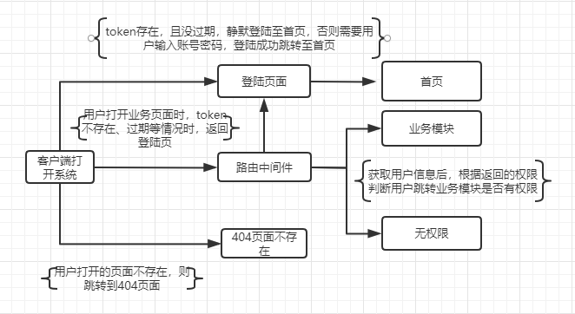

界面设计
无

接口设计
登陆接口：
请求格式：{
url: “”,
method: “post”,
data: {
username:””,
password:”” // 建议Md5加密
}
}
返回数据：
{
code: 0,
data: {
token: “”，
…// 除了菜单，其他有必要返回的用户信息在此返回
},
message: “”
}

首页设计

概述
首页分为pvms与mdr两个系统的首页，用户会根据权限进去相应的首页。默认mdr系统首页。

流程逻辑
用户登陆了之后，获取用户菜单权限，然后进入首页中。

界面设计
无

接口设计
现在接口数据格式稍微调整，code从200统一为0即可。其他保持不变

用户管理

概述
设置角色访问权限，新建用户绑定角色，控制用户权限。

流程逻辑
用户先创建一个角色，为这个角色选择能访问的菜单，然后用户在用户管理里面新增用户时，绑定相应权限的角色；控制用户对系统的访问。

界面设计
无

接口设计
新增角色接口界面稍有调整，可能相应接口也是需要改动。
其他接口增、删、改、查保持数据格式统一

其他页面

概述
其他各模块页面改造时，做相应的输出文档

流程逻辑
无

界面设计
无

接口设计
在功能没有做改动时，接口只做数据格式的统一

公共组件

概述
左侧菜单组件，顶部头部组件，还有根据业务展示的设备树组件

流程逻辑
菜单组件，可以访问各个业务模块
头部组件，展示用户信息，语言切换，消息通知，以及帮助手册
设备树组件，展示设备信息，可以选择，可以单选，多选

界面设计
无

接口设计
调整目前接口访问数据格式

运行设计

运行模块组合
运行名称 | 模块集合 | 运行条件 | 支持软件
WEB服务器 | WEB应用程序 | Windows/linux | nginx

运行时间
- WEB应用程序可以全年24小时不间断运行；

